Pavlína Juřicová · 1 hod ·

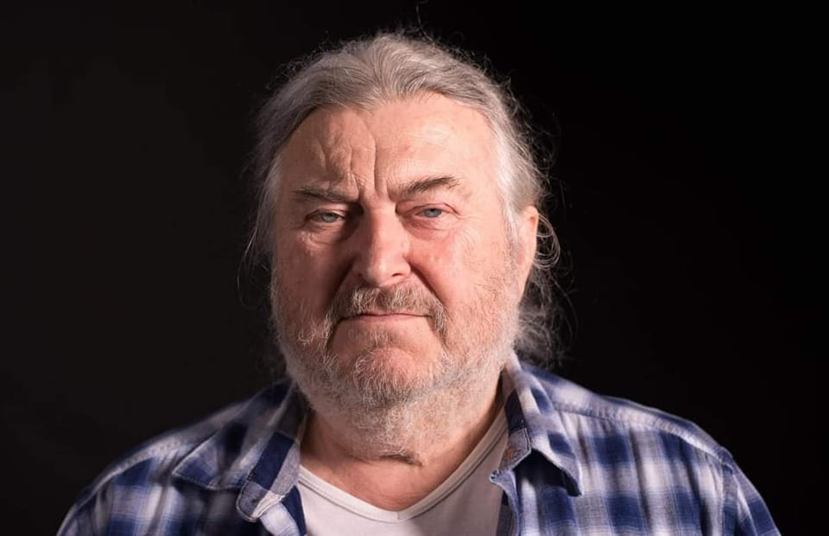

Věra Habi Subotova
3 d ·
Ringo Čech se pořádně naštval a napsal pravdu o tom o čem se v ČR nesmí mluvit
STRUČNÁ BILANCE
1) revize kotle (800-1500 CZK)
2) revize komína (800 CZK)
3) v elektřině platím nesmyslné větráky či Slunce
4) ve vodě platím Francouze
5) v tabáku neziskovky
6) uhlí už je dneska drahé jako s*ině, a je čím dál horší
7) cenu dřeva vyšroubovali na šílenou výšku kvůli nesmyslným štěpkám pro skopčáky
zakázali mi kouřit v hospodě
9) vnitráci mě sledují na internetu, kdekdo mě může udat za cokoli, všude mě sledují kamery
10) kdekdo mi může vlézt do baráku na kontrolu bůhvíčeho
11) když chci jet někam autobusem, tak abych si na tu cestu šetřil
12) platím na auto pojistku, dálniční známku, technickou, teď i nějakou pokutu, mám nařízené pneumatiky, spoustu vybavení, které musím nesmyslně měnit
13) k doktorům musím dojíždět a když jdu do lékárny, tak se nestačím divit - počet lékáren roste jak houby po dešti
14) v krámě kupuji jedovaté potraviny z dovozu
15) výrobky nikdo neopravuje, všechno se vyhazuje
16) na baráku, který jsem koupil za zdaněné peníze, musím stejně platit daň státu, pojištění, a musím ho z něčeho udržovat, aby mi nespadl na palici
17) kamkoli vlezu na úřad, platím nějaké poplatky, a ještě na mě čumí jak na otravný hmyz
18) Halíkové, Kalouskové, Fialové, Němcové, Šabatové, Bendové, Gazdíkové, Schwarzenbergové a řada dalších darmojedů, které platím, ze mě dělají venkovského burana a nevzdělaného pitomce...
A mohl bych pokračovat... Už mě to pořádně se*e!!!
A kdekdo se mi snaží vnutit, že můj největší nepřítel je Rusák!!!
Ho*no..., spíše EU, Merkelová, Söros a podobní!!!
Můj největší nepřítel je tenhle stát a jeho politici...
Žádný Rusák, žádný soused, žádný normální člověk mě ku*va tak zavile nepronásleduje a neokrádá, jako tenhle náš dobytek, který sedí za moje, ale i tvé peníze ve vládě, parlamentu, senátu, ale i v jiných kancelářích státní správy a státní moci !
Já nemám strach vyjádřit svůj názor. PROSÍM TĚ, JESTLI SE CÍTÍŠ JAKO ČECH V NAŠÍ REPUBLICE A NELÍBÍ SE TI KONÁNÍ NAŠÍ VLÁDY, ALESPOŇ SI TO PŘEČTI, KDYŽ S TÍM SOUHLASÍŠ, NEBUĎ NETEČNÝ A PŘEPOŠLI TO TVÝM DALŠÍM PŘÁTELŮM, MOC TI DĚKUJI ZA PODPORU... NIC TĚ TO NESTOJÍ, ALE DÁŠ ASPOŇ VĚDĚT DALŠÍM, DĚKUJI TI !
Kdo souhlasí, ať potvrdí souhlas dole:
Milí Češi, Slezané, Moraváci i Slováci, tento režim je již tak zkorumpovaný a politici tak pyšní a přesvědčení o své neomezené moci, že se nestydí rozkrádat stát různými privatizacemi, amnestiemi a rozprodáváním státního majetku za hubičku kamarádům s tučným všimným pro sebe, a potom přidat důchodcům s příjmem okolo jedenácti tisíc 700 - 900 korun, ale poslancům, kteří s vedlejšími přivýdělky v různých podnikových radách berou statisíce
dají 14 % ze základu, soudcům 9 % a další vyjmenovávat by bylo na týden.
Co je ale do nebe volající, že „Oni, tmaví, ukřičení a stále se ohánějící diskriminací“ – dostanou bez práce byt, sociální dávky, příspěvky na energie, zařízení bytu, zdravotní péči i školné a dokonce ochranu policie. A ještě stále vykřikují, že pro ně stát nic nedělá a že je lidé označují hanlivým názvem „nepřizpůsobiví“ ! Je jedno, jak je budeme nazývat, jestli Romové nebo muslimové. Státní agentura pro začleňování Romů obdržela v minulých letech od státu opět částku 200 000 000,- Kč a na děti s leukémií se sbíraly víčka od Petek! Přitom nevládní organizace v ČR berou celkem za jeden rok přes půl miliardy Kč dotací na přistěhovalce a lidi v tísni ! Na co je používají, když tu údajně skoro žádní nejsou, proč to není pro naše nemocné děti, opuštěné děti v Klokánkách či invalidy ? Dovážejí se v rámci humanitární pomoci s velkou slávou cizí muslimské rodiny na operace do IKEMU, ale naše děti jim za pomoc nestojí, pro ně peníze nejsou ?! Budeme s tím už konečně něco dělat a při příštích volbách se podle toho zařídíme? Náš slavný státní rozpočet nemá peníze na centra pro slepé, vozíčky pro postižené, lůžka pro staré a nemocné, děti v Klokáncích.
Ale kolik peněz z naší práce stojí taková normální „romská rodina“ a co teprve bude stát daleko početnější „muslimská rodina“, pokud si je sem necháme nalézt a množit se“? MUSLIMOVÉ a ROMOVÉ budou mít téměř vše zadarmo: bydlení, léčení i školství a sociální dávky budou mít 2x takové než důchodci a lidi, co přišli o práci, tedy ti, kteří celý život pracovali pro vlast, budovali ji a hlavně – odváděli daně ! Ti, kdo poctivě pracují, živí líná, sprostá a primitivní
individua, která nikdy pracovat nebudou a žene se sem horda ještě horších, kteří nás nebudou jen vyžírat, ale půjdou nám přímo po krku! Budeme se bát ozvat se, aby nám ještě nebylo vyčteno nějakou přiblblou ochránkyní práv, že je živíme špatně ? Ať si je vezme na měsíc domů a pak něco říká do médií. Zrovna tak jako Husajn z OSN, který nás kritizuje a přitom jeho bohatá Saudská Arábie si nevzala jediného imigranta – bratra ve víře se stejným jazykem i zvyky! Proč za nabízených 800 miliard Eur, která chtějí věnovat na výstavbu mešit v Evropě, pro ně nepostaví domy a podniky, aby měli práci? Chtějí nás prostě zlikvidovat, naše svobody, kulturu, zvyky a zabrat naše ženy, děti i výsledky tisíce let práce našich předků ! NEDOVOLME TO ! Kdybych vylovil zlatou rybku, přál bych si, aby se ženy politiků z nákupu vracely uličkou „černé většiny“ po pokálených schodech a měly od nich počmárané a poničené dveře. Aby za rozbitým oknem poslouchali hluk, nadávky, vulgarity a řvaní – lidové umění utiskované menšiny – a napjatě hlídali, kdy se za rohem objeví jejich ratolest, plížící se se strachem ze školy. A aby si vyzkoušely žít bez blahobytu, ochranky a střežených rodinných haciend a třásly se strachy, kdy si je vyhlídne nějaký nadržený imigrant plný testosteronu a znásilní ji, či jako zvrhlý pedofil bez váhání použije ke svému chtíči její malou dcerku a zařadí je tak obě do kolonky „neobjasněné zločiny“! Toto už se totiž běžně děje v Německu, Francii, Anglii, Švédsku, prostě všude tam, kde je vítali s otevřenou náručí a oni už jsou rozlezlí a přesvědčují nás, že jsou pány území, která zabrali! V Anglii říkají znásilněným holčičkám „EASY MEAT“ – snadné maso! Soudci se jich bojí a odsoudí raději místní
obyvatele. Opravdu Vám to nedochází, páni poslanci a senátoři, nebo máte pocit, že Praha je daleko a vás se to stejně netýká, neboť to vaše ochranka nedovolí? Kolik z vás by je chtělo mít za sousedy? Nebo si tímto způsobem zvete k udržení své moci další miliony nových voličů a hodláte z nich udělat ozbrojené Lidové milice jako Merkelová ? Tam již údajně chodí po městech a upozorňují na nevhodné oblečení, zakazují Rakušákům jódlovat, chodit se psy, kde se pohybují muslimové, neboť je to nečisté. Ve Francii vypalují kostely... Všechno je uráží a salámovou metodou odkrajují stále více našich práv a zvyků ve jménu diskriminace a práva šária. Někteří starostové měst již vyvlastňují nadměrné byty, aby měli ubytování pro imigranty, vlastní vojáky vystěhovali z kasáren do stanů, blíží se zima a vůbec jim to není blbé. Kdy začnou totéž dělat i naši přisluhovači EU s námi?! Dr. Hnízdil kdysi napsal, že vláda tím, že stresuje svůj národ nekompetentním rozhodováním, podporováním korupce a zlodějen a vytvářením nejisté budoucnosti, je přímo odpovědná za kvalitu zdraví národa! Na plánování dovozu osmnáctiletých "sirotků", či hádání se o přijímání celých rodin, jsme jí ani poslancům ve volbách mandát nedali. Žádná z volených stran neměla ve svém programu z nás islamizací naší země nadělat otroky ! ISLÁM není slučitelný s jakoukoli demokracií, je to TROJSKÝ KŮŇ V EVROPĚ! Čím víc nás bude nesouhlasit, tím více se budou nuceni i politici zamýšlet nad svou i naší existencí. Zlo využije vždy náš soucit jako slabinu ve svůj prospěch! My jsme je sem nezvali, ani je tady nechceme!
NECHCEME BÝT DISKRIMINOVANÍ VE VLASTNÍ ZEMI A ZE SVÉ PRÁCE ŽIVIT DARMOŽROUTY ODKUDKOLI!
CHCEME BEZPEČNOU BUDOUCNOST A SVOBODY PRO NAŠE DĚTI! A POKUD NAŠI POLITICI NECHTĚJÍ BOJOVAT ZA NAŠE PRÁVA A BRÁT OHLEDY NA NAŠE POŽADAVKY, MUSÍ BÝT ODVOLÁNI, JSOU NÁM NA NIC!
To se mi líbí
Okomentovat

